แบบประเมินความพึงพอใจของประชาชนที่มีต่อการให้บริการ
องค์การบริหารส่วนตำบลเกษมทรัพย์ อำเภอปักธงชัย จังหวัดนครราชสีมา
ประจำปีงบประมาณ พ.ศ.๒๕๖๐

องค์การบริหารส่วนตำบลเกษมทรัพย์ ได้จัดทำแบบสอบถามความพึงพอใจของประชาชนที่มีต่อการให้บริการของ องค์การบริหารส่วนตำบลเกษมทรัพย์ หรือหน่วยงานต่างๆ ให้มีประสิทธิภาพ และตรงกับความต้องการของผู้รับบริการมากยิ่งขึ้นต่อไป
ตอนที่ ๑ ข้อมูลทั่วไปของผู้ตอบแบบสอบถาม (กรุณาทำเครื่องหมาย √ หน้าข้อความต่อไปนี้)
๑.๑ เพศ
ชาย หญิง

๑.๒ อายุ
ต่ำกว่า ๑๘ ปี ๑๘-๓๐ ปี ๓๑-๔๕ ปี ๔๖-๖๐ ปี
๖๑ ปีขึ้นไป

๑.๓ สถานภาพ
โสด สมรส หย่า/หม้าย/แยกกันอยู่

๑.๔ ระดับการศึกษา
ต่ำกว่าหรือไม่ได้เรียน ประถมศึกษา มัธยมศึกษา
อนุปริญญาหรือเทียบเท่า ปริญญาตรี สูงกว่าปริญญาตรี

๑.๕ อาชีพ
รับราชการ-รัฐวิสาหกิจ พ่อบ้าน-แม่บ้าน รับจ้าง/เกษตรกร
พนักงานจ้างบริษัท ธุรกิจส่วนตัว นิสิต/นักศึกษา
อื่นๆ

๑.๖ ส่วนงานที่มาใช้บริการ
๑. งานด้านโยธา การขออนุญาตปลูกสิ่งก่อสร้าง
๒. งานด้านพัฒนาชุมชนและสวัสดิการสังคม
๓. งานด้านการศึกษา (ศูนย์พัฒนาเด็กเล็ก)
๔. งานด้านรายได้หรือภาษี

ขอขอบคุณทุกท่านที่ให้ความร่วมมือ
จัดทำโดย งานการเจ้าหน้าที่ สำนักงานปลัด อบต.เกษมทรัพย์

บันทึกข้อความ

ส่วนราชการ สำนักงานปลัด องค์การบริหารส่วนตำบลเกษมทรัพย์ อำเภอปักธงชัย จังหวัดนครราชสีมา
ที่ นม๘๖๙๐๑/ ๑๘๙ วันที ๔ ตุลาคม ๒๕๖๐
เรื่อง รายงานผลการประเมินความพึงพอใจในการให้บริการ

เรียน นายกองค์การบริหารส่วนตำบลเกษมทรัพย์

ด้วยองค์การบริหารส่วนตำบลเกษมทรัพย์ ได้ดำเนินการประเมินความพึงพอใจในการให้บริการ เพื่อจะได้ตระหนักถึงความสำคัญของการให้บริการประชาชน หรือปรับปรุงสถานที่ทำงาน หรือสภาพการทำงานให้เกิดความสะดวก ความเป็นระเบียบเรียบร้อย สะอาด ปลอดภัย เพื่อเอื้ออำนวยให้เกิดประสิทธิภาพในการทำงานและคุณภาพของงาน และยังเป็นการสร้างแรงจูงใจในการปฏิบัติงาน โดยกำหนดจัดการประเมินความพึงพอใจในการให้บริการ ตั้งแต่ ๑ ตุลาคม ๒๕๕๙ – ๓๐ กันยายน ๒๕๖๐ ณ ห้องสำนักปลัดองค์การบริหารส่วนตำบลเกษมทรัพย์

สำนักปลัด ได้ดำเนินการแจกแบบประเมินผลการประเมินความพึงพอใจในการให้บริการ จำนวน ๔๐๐ ฉบับ ให้กับผู้รับการประเมิน เพื่อประเมินความพึงพอใจในการจัดกิจกรรม และขอรายงานผลการดำเนินการดังกล่าว ซึ่งสรุปในภาพรวมคือ ๑. งานด้านโยธา การขออนุญาติก่อสร้าง คิดเป็นร้อยละ ๙๔.๑๗ ๒.งานด้านพัฒนาชุมชนและสวัสดิการสังคม คิดเป็นร้อยละ ๙๓.๓๓ และ ๓.งานด้านการศึกษา คิดเป็นร้อยละ ๙๓.๗๕ และ ๔.งานด้านรายได้หรือภาษี คิดเป็นร้อยละ ๙๒.๕๐ ของจำนวนผู้เข้าร่วมการประเมินความพึงพอใจในการให้บริการ ยังชี้ให้เห็นว่าประชาชนได้ให้ความสำคัญกับการดำเนินการตามปัจจัยที่ได้กำหนดที่ทำให้ทำงานน่าอยู่
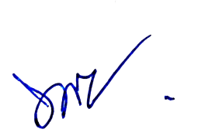
จึงเรียนมาเพื่อโปรดทราบและพิจารณา

(นางสาวขนิษฐา ทิพย์ประเสริฐ)
หัวหน้าสำนักปลัด

-ทราบ,ข้อคิดเห็น........................................ -ทราบ,พิจารณาแล้ว อนุมัติ ไม่อนุมัติ
.................................................................... -ข้อสังการเพิ่มเติม
-เสนอนายก อบต.ต่อไป

(นายชูชาติ ท่อนสำโรง) (นางสาวน้อย สดสระน้อย)
ปลัดองค์การบริหารส่วนตำบลเกษมทรัพย์ นายกองค์การบริหารส่วนตำบลเกษมทรัพย์

(ปี ๒๕๖๐ ถ่ายเอาในเล่ม ม.ราชภัฎนครราชสีมา)
ผลการประเมิน
๑.ข้อมูลทั่วไปขอผู้ตอบแบบประเมิน
กลุ่มตัวอย่างที่ตอบแบบประสอบถามส่วนมากเป็นเพศหญิง ร้อยละ ๕๕.๕๐ ส่วนมากอายุระหว่าง ๔๖-๕๐ ปี ร้อยละ ๔๒.๒๕ รองลงมาคือมีอายุระหว่าง ๓๑-๔๕ ปี ร้อยละ ๓๘.๕๐ ส่วนมากจบการศึกษาสูงสุดระดับประถมศึกษา ร้อยละ ๕๕.๗๕ รองลงมาคือมัธยมศึกษา ร้อยละ ๓๑.๒๕ และส่วนมากประกอบอาชีพเกษตรกร ร้อยละ ๕๑.๕๐ รองลงมาอาชีพรับจ้างทั่วไป ร้อยละ ๒๐.๗๕ รายละเอียดดังตาราง
รายการ |  | จำนวน  (N=๕๐ คน) | ร้อยละ  (๑๐๐.๐๐)
เพศ | ชาย | ๒๒ | ๔๔.๐๐
 | หญิง | ๒๘ | ๕๖.๐๐
อายุ | ต่ำกว่า ๑๘ ปี | - | -
 | ๑๘.๓๐ ปี | ๕ | ๑๐.๐๐
 | ๓๑-๔๕ ปี | ๑๖ | ๓๒.๐๐
 | ๔๖-๖๐ ปี | ๑๒ | ๒๔.๐๐
 | ๖๑ ปีขึ้นไป | ๑๗ | ๓๔.๐๐
ระดับการศึกษา | ต่ำกว่าประถมศึกษา | ๒ | ๔.๐๐
 | ประถมศึกษา | ๑๘ | ๓๖.๐๐
 | มัธยมศึกษา | ๑๐ | ๒๐.๐๐
 | อนุปริญญา | ๑๒ | ๒๔.๐๐
 | ปริญญาตรี | ๘ | ๑๖.๐๐
 | สูงกว่าปริญญาตรี | - | -
อาชีพ | ข้าราชการ/พนักงานรัฐวิสาหกิจ | ๒ | ๔.๐๐
 | ลูกจ้าง/พนักงานบริษัท | ๑๒ | ๒๔.๐๐
 | ผู้ประกอบการ/เจ้าของธุรกิจ | ๒ | ๔.๐๐
 | ค้าขาย/อาชีพอิสระ | ๔ | ๘.๐๐
 | นักเรียน/นักศึกษา | ๘ | ๑๖.๐๐
 | รับจ้างทั่วไป | ๖ | ๑๒.๐๐
 | แม่บ้าน/พ่อบ้าน/เกษียน | ๑๐ | ๒๐.๐๐
 | เกษตรกร/ประมง | ๖ | ๑๒.๐๐
 | ว่างงาน | - | -
 | อื่นๆ | - | -
งานที่ประเมิน | งานจัดเก็บภาษี | ๑๕ | ๓๐.๐๐
 | งานศูนย์พัฒนาเด็กเล็ก | ๑๕ | ๓๐.๐๐
 | งานจ่ายเงินเบี้ยยังชีพ | ๒๐ | ๔๐

๒.ความพึงพอใจของประชาชนต่อการให้บริการขององค์การบริหารส่วนตำบลเกษมทรัพย์
๒.๑ โดยภาพรวมประชาชนที่เป็นกลุ่มตัวอย่างมีความพึงพอใจต่อการให้บริการขององค์การบริหารส่วนตำบลเกษมทรัพย์ คิดเป็นร้อยละ ๘๔.๖๖ เมื่อพิจารณาในแต่ละด้าน พบว่าด้านที่ประชาชนมีความพึงพอใจมากที่สุด คือ ด้านสิ่งอำนวยความสะดวก ร้อยละ ๙๐.๐๐ รองลงมาคือ ด้านเจ้าหน้าที่ผู้ให้บริการ ร้อยละ ๘๔.๐๐ และด้านกระบวนการขั้นตอน ร้อยละ ๘๐.๐๐ ตามลำดับ รายละเอียดดังตาราง ๓
ตาราง ๓ จำนวนและร้อยละความพึงพอใจของประชาชนต่อการให้บริการขององค์การบริหารส่วนตำบลเกษมทรัพย์ โดยภาพรวมและรายด้าน
รายการประเมิน | ระดับความพึงพอใจ (N=๕๐)
 | พอใจ |  | เฉยๆ |  | ไม่พอใจ
 | จำนวน | ร้อยละ | จำนวน | ร้อยละ | จำนวน | ร้อยละ
๑.ด้านกระบวนการและขั้นตอน | ๔๐ | ๘๐.๐๐ | ๖ | ๑๒.๐๐ | ๔ | ๘.๐๐
๒.ด้านเจ้าหน้าที่ผู้ให้บริการ | ๔๒ | ๘๔.๐๐ | ๓ | ๖.๐๐ | ๕ | ๑๐.๐๐
๓.ด้านสิ่งอำนวยความสะดวก | ๔๕ | ๙๐.๐๐ | ๔ | ๘.๐๐ | ๑ | ๒.๐๐
รวม | ๔๓ | ๘๔.๖๖ | ๔ | ๘.๗๐ | ๓ | ๗.๐๐

๒.๒ เมือพิจารณาจำแนกตามงานพบว่า งานที่ประชาชนมีความพึงพอใจในการให้บริการมากที่สุด คือ งานจ่ายเงินเบี้ยยังชีพ ร้อยละ ๘๓.๓๓ รองลงมาคือ งานศูนย์พัฒนาเด็ก ร้อยละ ๗๕.๐๐ และงานจัดเก็บภาษี ร้อยละ ๗๐.๐๐ ตามลำดับ รายละเอียดดังตาราง ๔
ตาราง ๔ จำนวนและร้อยละความพึงพอใจของประชาชนต่อการให้บริการขององค์การบริหารส่วนตำบลเกษมทรัพย์ จำแนกตามงาน
รายการประเมิน | ระดับความพึงพอใจ
 | พอใจ |  | เฉยๆ |  | ไม่พอใจ
 | จำนวน | ร้อยละ | จำนวน | ร้อยละ | จำนวน | ร้อยละ
๑.งานจัดเก็บภาษี | ๑๔ | ๗๐.๐๐ | ๔ | ๒๐.๐๐ | ๒ | ๑๐.๐๐
๒.งานศูนย์พัฒนาเด็กเล็ก | ๙ | ๗๕.๐๐ | ๒ | ๑๖.๖๖ | ๑ | ๘.๓๓
๓.งานจ่ายเงินเบี้ยยังชีพ | ๑๕ | ๘๓.๓๓ | ๒ | ๑๑.๑๑ | ๑ | ๕.๕๕
รวม | ๓๘ | ๗๖.๐๐ | ๘ | ๑๖.๐๐ | ๔ | ๘.๐๐

๓.ความพึงพอใจของประชาชนต่อการให้บริการขององค์การบริหารส่วนตำบลเกษมทรัพย์ จำแนกตามงาน
๓.๑ งานจัดเก็บภาษี
๓.๑๑ เมื่อพิจารณาโดยภาพรวมแล้ พบว่าประชาชนที่เป็นกลุ่มตัวอย่างมีความพึงพอใจคิดเป็นร้อยละ ๘๘.๐๐ เมื่อพิจารณาเป็นรายด้าน พบว่า ด้านที่ประชาชนมีความพึงพอใจมากที่สุด คือ ด้านเจ้าหน้าที่ผู้ให้บริการ ร้อยละ ๘๐.๐๐ รองลงมาคือ ด้านสิ่งอำนวยความสะดวก ร้อยละ ๗๕.๐๐ และด้านกระบวนการและขั้นตอน ร้อยละ ๗๐.๐๐ ตามลำดับ รายละเอียดดังตาราง ๕
ตาราง ๕ จำนวนและร้อยละความพึงพอใจของประชาชนต่อการให้บริการจัดเก็บภาษีขององค์การบริหารส่วนตำบลเกษมทรัพย์ โดยภาพรวมและรายด้าน
รายการประเมิน | ระดับความพึงพอใจ
 | พอใจ |  | เฉยๆ |  | ไม่พอใจ
 | จำนวน | ร้อยละ | จำนวน | ร้อยละ | จำนวน | ร้อยละ
๑.ด้านกระบวนการและขั้นตอน | ๑๔ | ๗๐.๐๐ | ๔ | ๒๐.๐๐ | ๒ | ๑๐.๐๐
๒.ด้านเจ้าหน้าที่ผู้ให้บริการ | ๑๖ | ๘๐.๐๐ | ๓ | ๑๕.๐๐ | ๑ | ๕.๐๐
๓.ด้านสิ่งอำนวยความสะดวก | ๑๕ | ๗๕.๐๐ | ๔ | ๒๐.๐๐ | ๑ | ๕.๐๐
รวม | ๑๕ | ๗๕.๐๐ | ๔ | ๑๘.๓๓ | ๑ | ๖.๖๖

๓.๒.๒ งานจัดเก็บภาษีจำแนกเป็นรายด้าน
๑.ด้านกระบวนการและขั้นตอน
ประชาชนมีความพึงพอใจต่อการให้บริการด้านกระบวนการและขั้นตอนโดยภาพรวม คิดเป็นร้อยละ ๗๕.๐๐
ตาราง ๖ จำนวนร้อยละความพึงพอใจของประชาชนต่อการให้บริการงานจัดเก็บภาษีขององค์การบริหารส่วนตำบลเกษมทรัพย์
ด้านกระบวนการและขั้นตอนการให้บริการ | ระดับความพึงพอใจ
 | พอใจ |  | เฉยๆ |  | ไม่พอใจ
 | จำนวน | ร้อยละ | จำนวน | ร้อยละ | จำนวน | ร้อยละ
๑.ขั้นตอนในการให้บริการ ไม่ยุ่งยาก ซับซ้อน มีความคล่องตัว | ๑๔ | ๗๐.๐๐ | ๕ | ๒๕.๐๐ | ๑ | ๕.๐๐
๒.มีความรวดเร็วในการให้บริการ | ๑๕ | ๗๕.๐๐ | ๔ | ๒๐.๐๐ | ๑ | ๕.๐๐
๓.ความชัดเจนในการอธิบาย ชี้แจง และแนะนำขั้นตอนในการให้บริการ | ๑๔ | ๗๐.๐๐ | ๔ | ๒๐.๐๐ | ๒ | ๑๐.๐๐
๔.ความเป็นธรรมของขั้นตอน วิธีการให้บริการ (เรียงลำดับก่อนหลังมีความเสมอภาคเท่าเทียมกัน) | ๑๖ | ๘๐.๐๐ | ๓ | ๑๕.๐๐ | ๑ | ๕.๐๐
๕.ความสะดวกที่ได้รับจากการบริการแต่ละขั้นตอน | ๑๕ | ๗๕.๐๐ | ๔ | ๒๐.๐๐ | ๑ | ๕.๐๐
๖.ระยะเวลาการให้บริการมีความเหมาะสมตรงต่อความต้องการของผู้รับบริการ | ๑๖ | ๘๐.๐๐ | ๓ | ๑๕.๐๐ | ๑ | ๕.๐๐
รวม | ๑๕ | ๗๕.๐๐ | ๒๓ | ๑๙.๑๖ | ๗ | ๕.๘๓

๒.ด้านเจ้าหน้าที่ผู้ให้บริการ
ประชาชนมีความพึงพอใจต่อการให้บริการด้านกระบวนการและขั้นตอนโดยภาพรวม คิดเป็นร้อยละ ๘๕.๘๓
ตาราง ๗ จำนวนร้อยละความพึงพอใจของประชาชนต่อการให้บริการงานจัดเก็บภาษี ขององค์การบริหารส่วนตำบลเกษมทรัพย์
ด้านเจ้าหน้าที่ผู้ให้บริการ | ระดับความพึงพอใจ
 | พอใจ |  | เฉยๆ |  | ไม่พอใจ
 | จำนวน | ร้อยละ | จำนวน | ร้อยละ | จำนวน | ร้อยละ
๑.ความสุภาพ กิริยามารยาทของเจ้าหน้าที่ผู้ให้บริการ | ๑๖ | ๘๐.๐๐ | ๓ | ๑๕.๐๐ | ๑ | ๕.๐๐
๒.ความเหมาะสมในการแต่งกายบุคลิกภาพลักษณะท่าทางของเจ้าหน้าที่ผู้ให้บริการ | ๑๕ | ๗๕.๐๐ | ๔ | ๒๐.๐๐ | ๑ | ๕.๐๐
๓.ความเอาใจใส่ กระตือรือร้นและความพร้อมในการให้บริการของเจ้าหน้าที่ | ๑๗ | ๘๕.๐๐ | ๒ | ๑๐.๐๐ | ๑ | ๕.๐๐
๔.เจ้าหน้าที่มีความรู้ ความสามารถในการให้บริการ เช่นการตอบคำถามชี้แจงข้อสงสัย ให้คำแนะนำ ช่วยแก้ปัญหาให้ | ๑๘ | ๙๐.๐๐ | ๒ | ๑๐.๐๐ | - | -
๕.เจ้าหน้าที่ให้บริการต่อผู้รับบริการเหมือนกันทุกรายการโดยไม่เลือกปฏิบัติ | ๑๙ | ๙๕.๐๐ | ๑ | ๕.๐๐ | - | -
๖.ความซื่อสัตย์สุจริตในการปฏิบัติหน้าที่ เช่น ไม่รับสินบน ไม่หาประโยชน์ในทางมิชอบ | ๑๘ | ๙๐.๐๐ | ๑ | ๕.๐๐ | ๑ | ๕.๐๐
รวม | ๑๗ | ๘๕.๘๓ | ๒ | ๑๐.๘๓ | ๔ | ๓.๓๓

๓.ด้านสิ่งอำนวยความสะดวก
ประชาชนมีความพึงพอใจต่อการให้บริการด้านกระบวนการและขั้นตอนโดยภาพรวม คิดเป็นร้อยละ ๘๘.๐๐
ตาราง ๘ จำนวนร้อยละความพึงพอใจของประชาชนต่อการให้บริการงานจัดเก็บภาษี ขององค์การบริหารส่วนตำบลเกษมทรัพย์
ด้านสิ่งอำนวยความสะดวก | ระดับความพึงพอใจ
 | พอใจ |  | เฉยๆ |  | ไม่พอใจ
 | จำนวน | ร้อยละ | จำนวน | ร้อยละ | จำนวน | ร้อยละ
๑.สถานที่ตั้งของหน่วยงานสะดวกในการเดินทางมารับบริการ | ๑๘ | ๙๐.๐๐ | ๑ | ๕.๐๐ | ๑ | ๕.๐๐
๒.ความพอเพียงของสิ่งอำนวยความสะดวก เช่น ที่จอกรถ ห้องน้ำ โรงอาหาร โทรศัพท์ สาธารณะ ที่คอยรับบริการ | ๑๗ | ๘๕.๐๐ | ๒ | ๑๐.๐๐ | ๑ | ๕.๐๐
๓.ความสะอาดของสถานที่ให้บริการโดยรวม | ๑๖ | ๘๐.๐๐ | ๒ | ๑๐.๐๐ | ๒ | ๑๐.๐๐
๔.ความเพียงพอของอุปกรณ์/เครื่องมือในการให้บริการ | ๑๗ | ๘๕.๐๐ | ๓ | ๑๕.๐๐ | - | -
๕.คุณภาพและความทันสมัยของอุปกรณ์/เครื่องมือ | ๑๘ | ๙๐.๐๐ | ๒ | ๑๐.๐๐ | - | -
๖.การจัดสถานที่และอุปกรณ์มีความเรียบร้อย สะดวกต่อการติดต่อใช้บริการ | ๑๘ | ๙๐.๐๐ | ๑ | ๕.๐๐ | ๑ | ๕.๐๐
๗.ป้าย ข้อความบอกจุดบริการ/ป้ายประชาสัมพันธ์ มีความชัดเจนและเข้าใจง่าย | ๑๗ | ๘๕.๐๐ | ๒ | ๑๐.๐๐ | ๑ | ๕.๐๐
๘.ความพอใจต่อสื่อประชาสัมพันธ์/คู่มือและเอกสารให้ความรู้ | ๑๖ | ๘๐.๐๐ | ๓ | ๑๕.๐๐ | ๑ | ๕.๐๐
รวม | ๑๗ | ๘๕.๖๒ | ๒ | ๑๐.๐๐ | ๑ | ๔.๓๗

๓.๒ งานศูนย์พัฒนาเด็กเล็ก
๓.๒.๑ เมื่อพิจารณาโดยภาพรวม พบว่าประชาชนที่เป็นกลุ่มตัวอย่างมีความพึงพอใจ คิดเป็นร้อยละ ๘๓.๓๓
ตาราง ๙ จำนวนร้อยละความพึงพอใจของประชาชนต่อการให้บริการงานศูนย์พัฒนาเด็กเล็ก ขององค์การบริหารส่วนตำบลเกษมทรัพย์
รายการประเมิน | ระดับความพึงพอใจ (N=๕๐)
 | พอใจ |  | เฉยๆ |  | ไม่พอใจ
 | จำนวน | ร้อยละ | จำนวน | ร้อยละ | จำนวน | ร้อยละ
๑.ด้านกระบวนการและขั้นตอน | ๙ | ๗๕.๐๐ | ๒ | ๑.๖๖ | ๑ | ๘.๓๓
๒.ด้านเจ้าหน้าที่ผู้ให้บริการ | ๑๐ | ๘๓.๓๓ | ๒ | ๑.๖๖ | - | -
๓.ด้านสิ่งอำนวยความสะดวก | ๑๑ | ๙๑.๖๖ | ๑ | ๘.๓๓ | - | -
รวม | ๑๐ | ๘๓.๓๓ | ๒ | ๓.๘๘ | ๐.๓๓ | ๒.๗๗
๓.๒.๒ งานศูนย์พัฒนาเด็กเล็ก จำแนกเป็นรายด้าน
๑.ด้านกระบวนการและขั้นตอน
ประชาชนมีความพึงพอใจต่อการให้บริการด้านกระบวนการและขั้นตอนโดยภาพรวม คิดเป็นร้อยละ ๗๙.๑๐
ตาราง ๑๐ จำนวนและร้อยละความพึงพอใจต่อการให้บริการงานศูนย์พัฒนาเด็กเล็ก ขององค์การบริหารส่วนตำบลเกษมทรัพย์
ด้านกระบวนการและขั้นตอนการให้บริการ | ระดับความพึงพอใจ
 | พอใจ |  | เฉยๆ |  | ไม่พอใจ
 | จำนวน | ร้อยละ | จำนวน | ร้อยละ | จำนวน | ร้อยละ
๑.ขั้นตอนในการให้บริการ ไม่ยุ่งยาก ซับซ้อน มีความคล่องตัว | ๑๐ | ๘๓.๓๓ | ๑ | ๘.๓๓ | ๑ | ๘.๓๓
๒.มีความรวดเร็วในการให้บริการ | ๙ | ๗๕.๐๐ | ๒ | ๑๖.๖๖ | ๑ | ๘.๓๓
๓.ความชัดเจนในการอธิบาย ชี้แจง และแนะนำขั้นตอนในการให้บริการ | ๙ | ๗๕.๐๐ | ๒ | ๑๖.๖๖ | ๑ | ๘.๓๓
๔.ความเป็นธรรมของขั้นตอน วิธีการให้บริการ (เรียงลำดับก่อนหลังมีความเสมอภาคเท่าเทียมกัน) | ๑๐ | ๘๓.๐๐ | ๒ | ๑๖.๖๖ | - | -
๕.ความสะดวกที่ได้รับจากการบริการแต่ละขั้นตอน | ๘ | ๖๖.๖๖ | ๒ | ๑๖.๖๖ | ๒ | ๑๖.๖๖
๖.ระยะเวลาการให้บริการมีความเหมาะสมตรงต่อความต้องการของผู้รับบริการ | ๑๑ | ๙๑.๖๖ | ๑ | ๘.๓๓ | - | -
รวม | ๑๐ | ๗๙.๑๐ | ๒ |  | ๑ | ๖.๙๔

๒.ด้านเจ้าหน้าที่ผู้ให้บริการ
ประชาชนมีความพึงพอใจต่อการให้บริการด้านเจ้าหน้าที่ผู้ให้บริการ โดยภาพรวม คิดเป็นร้อยละ ๘๓.๓๓
ตาราง ๑๑ จำนวนและร้อยละความพึงพอใจของประชาชนต่อการให้บริการงานศูนย์พัฒนาเด็กเล็ก ขององค์การบริหารส่วนตำบลเกษมทรัพย์
ด้านเจ้าหน้าที่ผู้ให้บริการ | ระดับความพึงพอใจ
 | พอใจ |  | เฉยๆ |  | ไม่พอใจ
 | จำนวน | ร้อยละ | จำนวน | ร้อยละ | จำนวน | ร้อยละ
๑.ความสุภาพ กิริยามารยาทของเจ้าหน้าที่ผู้ให้บริการ | ๑๐ | ๘๓.๓๓ | ๒ | ๑๖.๖๖ | - | -
๒.ความเหมาะสมในการแต่งกายบุคลิกภาพลักษณะท่าทางของเจ้าหน้าที่ผู้ให้บริการ | ๙ | ๗๕.๐๐ | ๓ | ๒๕.๐๐ | - | -
๓.ความเอาใจใส่ กระตือรือร้นและความพร้อมในการให้บริการของเจ้าหน้าที่ | ๑๑ | ๙๑.๖๖ | ๑ | ๘.๓๓ | - | -
๔.เจ้าหน้าที่มีความรู้ ความสามารถในการให้บริการ เช่นการตอบคำถามชี้แจงข้อสงสัย ให้คำแนะนำ ช่วยแก้ปัญหาให้ | ๑๐ | ๘๓.๓๓ | ๑ | ๘.๓๓ | ๑ | ๘.๓๓
๕.เจ้าหน้าที่ให้บริการต่อผู้รับบริการเหมือนกันทุกรายการโดยไม่เลือกปฏิบัติ | ๑๑ | ๙๑.๖๖ | ๑ | ๘.๓๓ | - | -
๖.ความซื่อสัตย์สุจริตในการปฏิบัติหน้าที่ เช่น ไม่รับสินบน ไม่หาประโยชน์ในทางมิชอบ | ๙ | ๗๕.๐๐ | ๒ | ๑๖.๖๖ | ๑ | ๘.๓๓
รวม | ๑๐ | ๘๓.๓๓ | ๒ | ๑๒.๔๙ | ๐.๓๓ | ๒.๗๗

๓.ด้านสิ่งอำนวยความสะดวก
ประชาชนมีความพึงพอใจต่อการให้บริการด้านเจ้าหน้าที่ผู้ให้บริการ โดยภาพรวม คิดเป็นร้อยละ ๘๐.๒๐
ตาราง ๑๒ จำนวนและร้อยละความพึงพอใจของประชาชนต่อการให้บริการงานศูนย์พัฒนาเด็กเล็ก ขององค์การบริหารส่วนตำบลเกษมทรัพย์
ด้านสิ่งอำนวยความสะดวก | ระดับความพึงพอใจ
 | พอใจ |  | เฉยๆ |  | ไม่พอใจ
 | จำนวน | ร้อยละ | จำนวน | ร้อยละ | จำนวน | ร้อยละ
๑.สถานที่ตั้งของหน่วยงานสะดวกในการเดินทางมารับบริการ | ๑๐ | ๘๓.๓๓ | ๑ | ๘.๓๓ | ๑ | ๘.๓๓
๒.ความพอเพียงของสิ่งอำนวยความสะดวก เช่น ที่จอกรถ ห้องน้ำ โรงอาหาร โทรศัพท์ สาธารณะ ที่คอยรับบริการ | ๑๐ | ๘๓.๓๓ | ๒ | ๑๖.๖๖ | - | -
๓.ความสะอาดของสถานที่ให้บริการโดยรวม | ๙ | ๗๕.๐๐ | ๒ | ๑๖.๖๖ | ๑ | ๘.๓๓
๔.ความเพียงพอของอุปกรณ์/เครื่องมือในการให้บริการ | ๙ | ๗๕.๐๐ | ๒ | ๑๖.๖๖ | ๑ | ๘.๓๓
๕.คุณภาพและความทันสมัยของอุปกรณ์/เครื่องมือ | ๑๐ | ๘๓.๓๓ | ๒ | ๑๖.๖๖ | - | -
๖.การจัดสถานที่และอุปกรณ์มีความเรียบร้อย สะดวกต่อการติดต่อใช้บริการ | ๑๐ | ๘๓.๓๓ | ๑ | ๘.๓๓ | ๑ | ๘.๓๓
๗.ป้าย ข้อความบอกจุดบริการ/ป้ายประชาสัมพันธ์ มีความชัดเจนและเข้าใจง่าย | ๑๐ | ๘๓.๓๓ | ๑ | ๘.๓๓ | ๑ | ๘.๓๓
๘.ความพอใจต่อสื่อประชาสัมพันธ์/คู่มือและเอกสารให้ความรู้ | ๙ | ๗๕.๐๐ | ๑ | ๘.๓๓ | ๒ | ๑๖.๖๖
รวม | ๑๐ | ๘๐.๒๐ | ๑๒ | ๑๒.๔๙ | ๑ | ๗.๒๘

๓.๓ งานจ่ายเบี้ยยังชีพ
๓.๓.๑ เมื่อพิจารณาโดยภาพรวม พบว่า ประชาชนที่เป็นกลุ่มตัวอย่างมีความพึงพอใจ คิดเป็นร้อยละ ๘๑.๔๗
ตาราง ๑๓ จำนวนและร้อยละความพึงพอใจของประชาชนต่อการให้บริการงานจ่ายเงินสงเคราะห์เบี้ยยังชีพ ขององค์การบริหารส่วนตำบลเกษมทรัพย์
งานจ่ายเงินสงเคราะห์เบี้ยยังชีพ | ระดับความพึงพอใจ
 | พอใจ |  | เฉยๆ |  | ไม่พอใจ
 | จำนวน | ร้อยละ | จำนวน | ร้อยละ | จำนวน | ร้อยละ
๑.ด้านกระบวนการและขั้นตอน | ๑๕ | ๘๓.๓๓ | ๒ | ๑๑.๑๑ | ๑ | ๕.๕๕
๒.ด้านเจ้าหน้าที่ผู้ให้บริการ | ๑๖ | ๘๘.๘๘ | ๑ | ๕.๕๕ | ๑ | ๕.๕๕
๓.ด้านสิ่งอำนวยความสะดวก | ๑๓ | ๗๒.๒๒ | ๓ | ๑๖.๖๖ | ๒ | ๑๑.๑๐
รวม | ๑๕ | ๘๑.๔๗ | ๒ | ๑๑.๑๐ | ๑ | ๗.๔
๓.๓.๒ งานจ่ายเงินเบี้ยยังชีพ จำแนกเป็นรายด้าน
ประชาชนมีความพึงพอใจต่อการให้บริการด้านเจ้าหน้าที่ผู้ให้บริการ โดยภาพรวม คิดเป็นร้อยละ ๘๓.๓๒
ตาราง ๑๔ จำนวนและร้อยละความพึงพอใจของประชาชนต่อการให้บริการงานจ่ายเงินเบี้ยยังชีพเบี้ยยังชีพ ขององค์การบริหารส่วนตำบลเกษมทรัพย์
๑.ด้านกระบวนการและขั้นตอน
ด้านกระบวนการและขั้นตอนการให้บริการ | ระดับความพึงพอใจ
 | พอใจ |  | เฉยๆ |  | ไม่พอใจ
 | จำนวน | ร้อยละ | จำนวน | ร้อยละ | จำนวน | ร้อยละ
๑.ขั้นตอนในการให้บริการ ไม่ยุ่งยาก ซับซ้อน มีความคล่องตัว | ๑๕ | ๘๓.๓๓ | ๒ | ๑๑.๑๑ | ๑ | ๕.๕๕
๒.มีความรวดเร็วในการให้บริการ | ๑๔ | ๗๗.๗๗ | ๒ | ๑๑.๑๑ | ๒ | ๑๑.๑๑
๓.ความชัดเจนในการอธิบาย ชี้แจง และแนะนำขั้นตอนในการให้บริการ | ๑๓ | ๗๒.๒๒ | ๓ | ๑๖.๖๖ | ๒ | ๑๑.๑๑
๔.ความเป็นธรรมของขั้นตอน วิธีการให้บริการ (เรียงลำดับก่อนหลังมีความเสมอภาคเท่าเทียมกัน) | ๑๖ | ๘๘.๘๘ | ๑ | ๕.๕๕ | ๑ | ๕.๕๕
๕.ความสะดวกที่ได้รับจากการบริการแต่ละขั้นตอน | ๑๗ | ๙๔.๔๔ | ๑ | ๕.๕๕ | - | -
๖.ระยะเวลาการให้บริการมีความเหมาะสมตรงต่อความต้องการของผู้รับบริการ | ๑๕ | ๘๓.๓๓ | ๒ | ๑๑.๑๑ | ๑ | ๕.๕๕
รวม | ๑๕ | ๘๓.๓๒ | ๑.๘๓ | ๑๐.๑๘ | ๑ | ๖.๔๗

๒.ด้านเจ้าหน้าที่ผู้ให้บริการ
ประชาชนมีความพึงพอใจต่อการให้บริการด้านเจ้าหน้าที่ผู้ให้บริการ โดยภาพรวม คิดเป็นร้อยละ ๘๖.๑๐
ตาราง ๑๕ จำนวนและร้อยละความพึงพอใจของประชาชนต่อการให้บริการงานจ่ายเงินเบี้ยยังชีพเบี้ยยังชีพ ขององค์การบริหารส่วนตำบลเกษมทรัพย์
ด้านเจ้าหน้าที่ผู้ให้บริการ | ระดับความพึงพอใจ
 | พอใจ |  | เฉยๆ |  | ไม่พอใจ
 | จำนวน | ร้อยละ | จำนวน | ร้อยละ | จำนวน | ร้อยละ
๑.ความสุภาพ กิริยามารยาทของเจ้าหน้าที่ผู้ให้บริการ | ๑๗ | ๙๔.๔๔ | ๑ | ๕.๕๕ | - | -
๒.ความเหมาะสมในการแต่งกายบุคลิกภาพลักษณะท่าทางของเจ้าหน้าที่ผู้ให้บริการ | ๑๔ | ๗๗.๗๗ | ๒ | ๑๑.๑๑ | ๒ | ๑๑.๑๑
๓.ความเอาใจใส่ กระตือรือร้นและความพร้อมในการให้บริการของเจ้าหน้าที่ | ๑๕ | ๘๓.๓๓ | ๒ | ๑๑.๑๑ | ๑ | ๕.๕๕
๔.เจ้าหน้าที่มีความรู้ ความสามารถในการให้บริการ เช่นการตอบคำถามชี้แจงข้อสงสัย ให้คำแนะนำ ช่วยแก้ปัญหาให้ | ๑๕ | ๘๓.๓๓ | ๒ | ๑๑.๑๑ | ๑ | ๕.๕๕
๕.เจ้าหน้าที่ให้บริการต่อผู้รับบริการเหมือนกันทุกรายการโดยไม่เลือกปฏิบัติ | ๑๖ | ๘๘.๘๘ | ๑ | ๕.๕๕ | ๑ | ๕.๕๕
๖.ความซื่อสัตย์สุจริตในการปฏิบัติหน้าที่ เช่น ไม่รับสินบน ไม่หาประโยชน์ในทางมิชอบ | ๑๖ | ๘๘.๘๘ | ๒ | ๑๑.๑๑ | - | -
รวม | ๑๖ | ๘๖.๑๐ | ๒ | ๙.๒๕ | ๑ | ๔.๖๒

๓.ด้านสิ่งอำนวยความสะดวก
ประชาชนมีความพึงพอใจต่อการให้บริการด้านเจ้าหน้าที่ผู้ให้บริการ โดยภาพรวม คิดเป็นร้อยละ ๘๖.๑๐
ตาราง ๑๖ จำนวนและร้อยละความพึงพอใจของประชาชนต่อการให้บริการงานจ่ายเงินเบี้ยยังชีพเบี้ยยังชีพ ขององค์การบริหารส่วนตำบลเกษมทรัพย์
ด้านสิ่งอำนวยความสะดวก | ระดับความพึงพอใจ
 | พอใจ |  | เฉยๆ |  | ไม่พอใจ
 | จำนวน | ร้อยละ | จำนวน | ร้อยละ | จำนวน | ร้อยละ
๑.สถานที่ตั้งของหน่วยงานสะดวกในการเดินทางมารับบริการ | ๑๖ | ๘๘.๘๘ | ๑ | ๕.๕๕ | ๑ | ๕.๕๕
๒.ความพอเพียงของสิ่งอำนวยความสะดวก เช่น ที่จอกรถ ห้องน้ำ โรงอาหาร โทรศัพท์ สาธารณะ ที่คอยรับบริการ | ๑๔ | ๗๗.๗๗ | ๒ | ๑๑.๑๑ | ๒ | ๑๑.๑๑
๓.ความสะอาดของสถานที่ให้บริการโดยรวม | ๑๕ | ๘๓.๓๓ | ๑ | ๕.๕๕ | ๒ | ๑๑.๑๑
๔.ความเพียงพอของอุปกรณ์/เครื่องมือในการให้บริการ | ๑๗ | ๙๔.๔๔ | ๑ | ๕.๕๕ | - | -
๕.คุณภาพและความทันสมัยของอุปกรณ์/เครื่องมือ | ๑๖ | ๘๘.๘๘ | ๒ | ๑๑.๑๑ | - | -
๖.การจัดสถานที่และอุปกรณ์มีความเรียบร้อย สะดวกต่อการติดต่อใช้บริการ | ๑๗ | ๙๔.๔๔ | ๑ | ๕.๕๕ | - | -
๗.ป้าย ข้อความบอกจุดบริการ/ป้ายประชาสัมพันธ์ มีความชัดเจนและเข้าใจง่าย | ๑๕ | ๘๓.๓๓ | ๒ | ๑๑.๑๑ | ๑ | ๕.๕๕
๘.ความพอใจต่อสื่อประชาสัมพันธ์/คู่มือและเอกสารให้ความรู้ | ๑๔ | ๗๗.๗๗ | ๒ | ๑๑.๑๑ | ๒ | ๑๑.๑๑
รวม | ๑๖ | ๘๖.๑๐ | ๒ |  | ๑ | ๕.๕๕

ที่ นม ๘๖๙๐๑/ ที่ทำการองค์การบริหารส่วนตำบลเกษมทรัพย์
อำเภอปักธงชัย จังหวัดนครราชสีมา ๓๐๑๕๐

ตุลาคม ๒๕๕๙

เรื่อง ขอความอนุเคราะห์ประชาสัมพันธ์รายงานผลการประเมินความพึงพอใจในการให้บริการ

เรียน กำนัน/ผู้ใหญ่บ้าน หมู่ที่ ๑-๙

สิ่งที่ส่งมาด้วย ๑.สำเนารายงานผลการประเมินความพึงพอใจในการให้บริการ จำนวน ๑ ฉบับ
๒.แบบตอบรับประกาศฯ จำนวน ๑ ฉบับ

ด้วยองค์การบริหารส่วนตำบลเกษมทรัพย์ อำเภอปักธงชัย จังหวัดนครราชสีมา ได้ดำเนินการประเมินความพึงพอใจในการให้บริการ เพื่อจะได้ตระหนักถึงความสำคัญของการให้บริการประชาชน หรือปรับปรุงสถานที่ทำงาน หรือสภาพการทำงานให้เกิดความสะดวก ความเป็นระเบียบ โดยกำหนดจัดการประเมินความพึงพอใจในการให้บริการ ตั้งแต่ ๑ ตุลาคม ๒๕๕๘ – ๓๐ กันยายน ๒๕๕๙ ณ ห้องสำนักปลัดองค์การบริหารส่วนตำบลเกษมทรัพย์ แล้ว

จึงมีความประสงค์จัดส่งรายงานผลการประเมินความพึงพอใจในการให้บริการดังกล่าว มาเพื่อทราบและขอความอนุเคราะห์จากท่านให้ปิดประกาศ ณ บอร์ดประชาสัมพันธ์หมู่บ้าน และประชาสัมพันธ์หอกระจ่ายข่าวหมู่บ้าน เพื่อให้ประชาชนได้ทราบโดยทั่วกัน ตามสิ่งที่ส่งมาพร้อมหนังสือนี้ ทั้งนี้ หากได้รับประกาศแล้วกรุณาส่งแบบตอบรับกลับคืนให้ องค์การบริหารส่วนตำบลเกษมทรัพย์ด้วย

จึงเรียนมาเพื่อโปรดทราบและดำเนินการต่อไป

ขอแสดงความนับถือ

(นางสาวน้อย สดสระน้อย)
นายกองค์การบริหารส่วนตำบลเกษมทรัพย์

แบบตอบรับ
ประกาศองค์การบริหารส่วนตำบลเกษมทรัพย์
***************************

ชื่อหน่วยงาน.......................................................................ที่อยู่เลขที่......................หมู่ที่.................
ซอย ......................................ถนน.........................................ตำบล................................................................
อำเภอปักธงชัย จังหวัดนครราชสีมา รหัสไปรษณีย์ ๓๐๑๕๐ โทรศัพท์..............................................
ได้รับประกาศ เรื่องการรายงานผลการประเมินความพึงพอใจในการให้บริการ ขององค์การบริหารส่วนตำบลเกษมทรัพย์ จำนวน ๑ ฉบับ พร้อมทั้งติดประกาศประชาสัมพันธ์เป็นที่เรียบร้อยแล้ว

(ลงชื่อ)...............................................ผู้รับประกาศ
(…………………………………………….)
ตำแหน่ง.......................................
วันที่...........เดือน...........................พ.ศ................

ภาพจุดประเมินความพึงพอใจในการให้บริการ
ประจำปีงบประมาณ พ.ศ.๒๕๖๐
องค์การบริหารส่วนตำบลเกษมทรัพย์
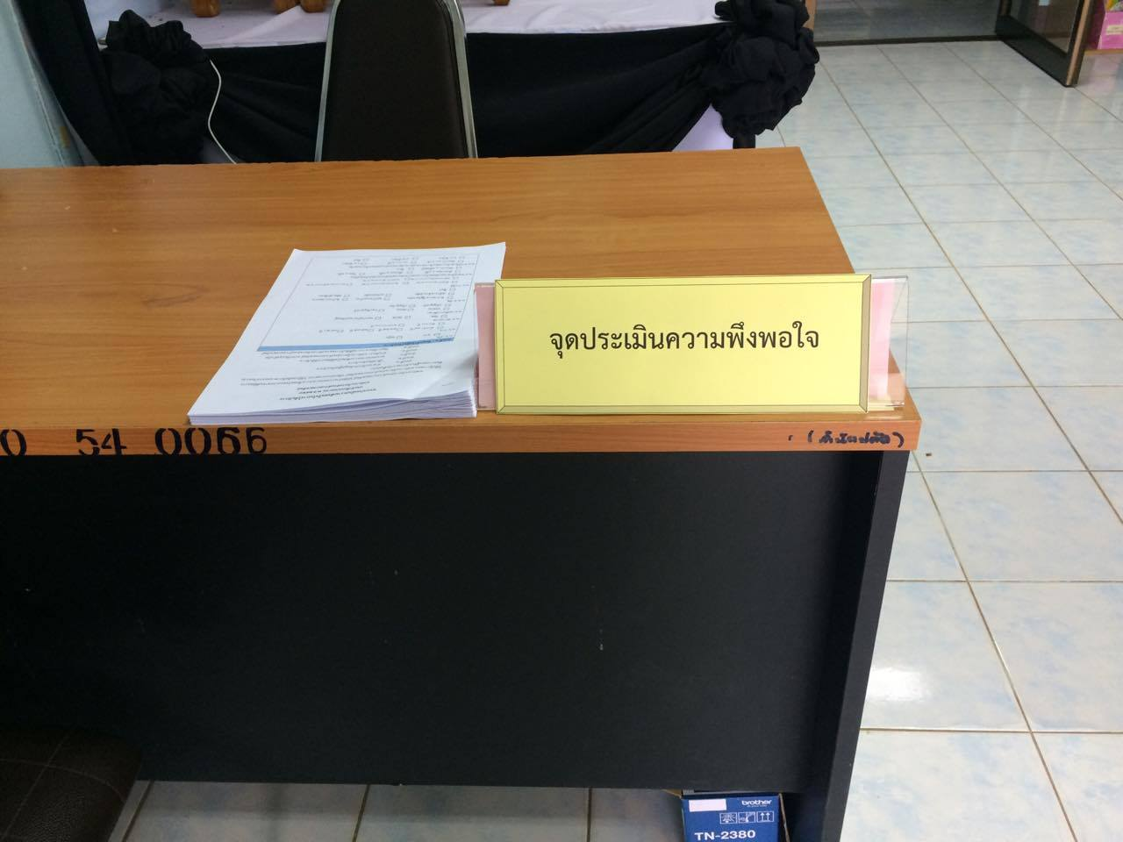

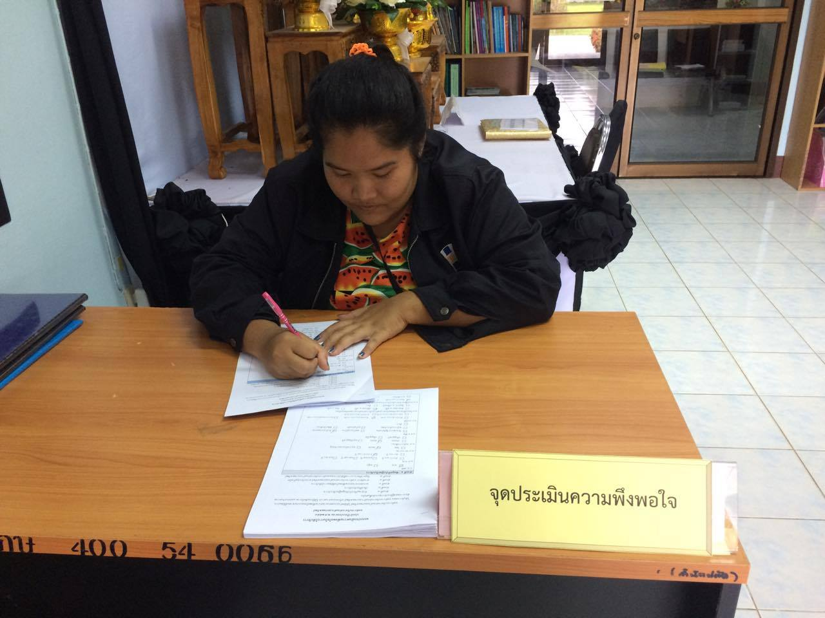

ภาพจุดประเมินความพึงพอใจในการให้บริการ
ประจำปีงบประมาณ พ.ศ.๒๕๖๐
องค์การบริหารส่วนตำบลเกษมทรัพย์

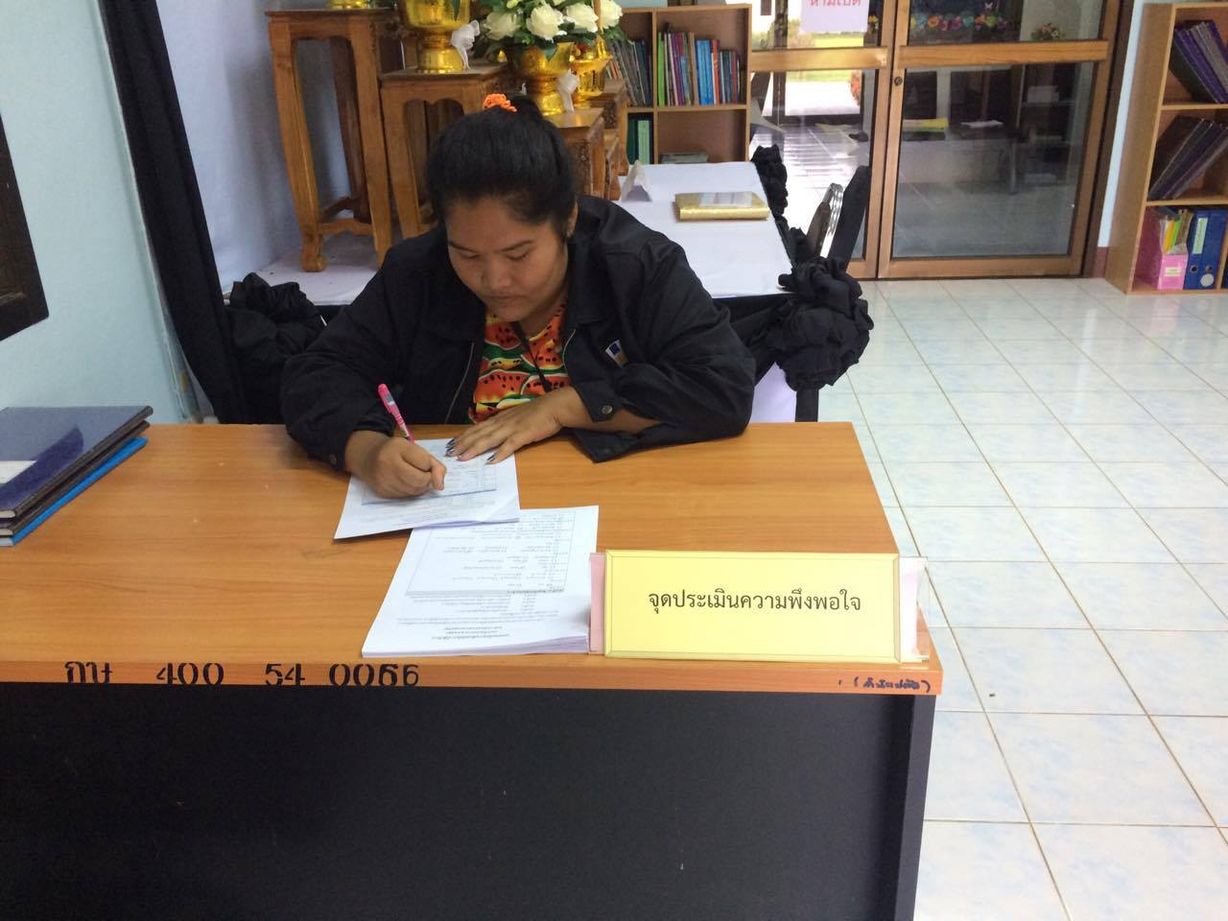

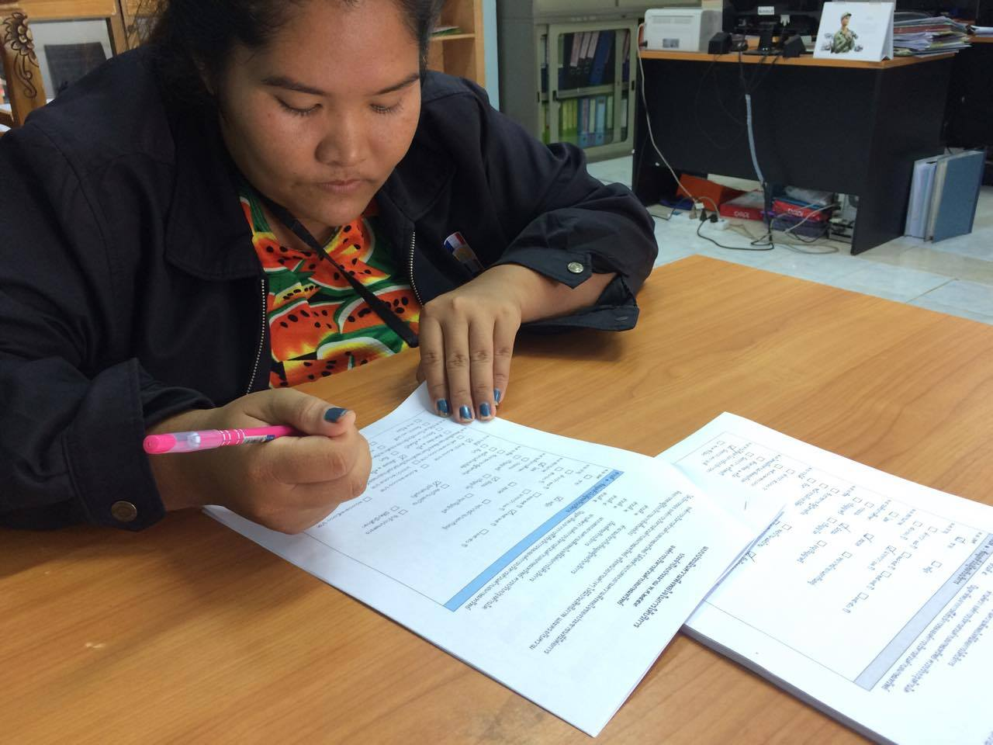

จุดประเมินความพึงพอใจ

